INFORME DE ENCUESTA

Se realizó un trabajo de tipo encuesta, para conocer las necesidades e inquietudes de los estudiantes y docentes sobre la plataforma virtual.

1. **Objetivo**

El objetivo de la encuesta se basara en tener más claridad sobre qué problemas están afectando a los estudiantes y docentes.

Por eso las preguntas estarán relacionadas con el uso, el diseño gráfico y la velocidad de carga de la plataforma virtual.

1. **Realización de la encuesta**

La encuesta fue de tipo asistida y se realizó en los cursos de la universidad Núr en la ciudad de Santa Cruz de la Sierra.

1. **Organizar los datos**

Se realizó la **ecuación estadística para proporciones poblacionales,** fórmula matemática que refleja el número de personas que se encuestara.

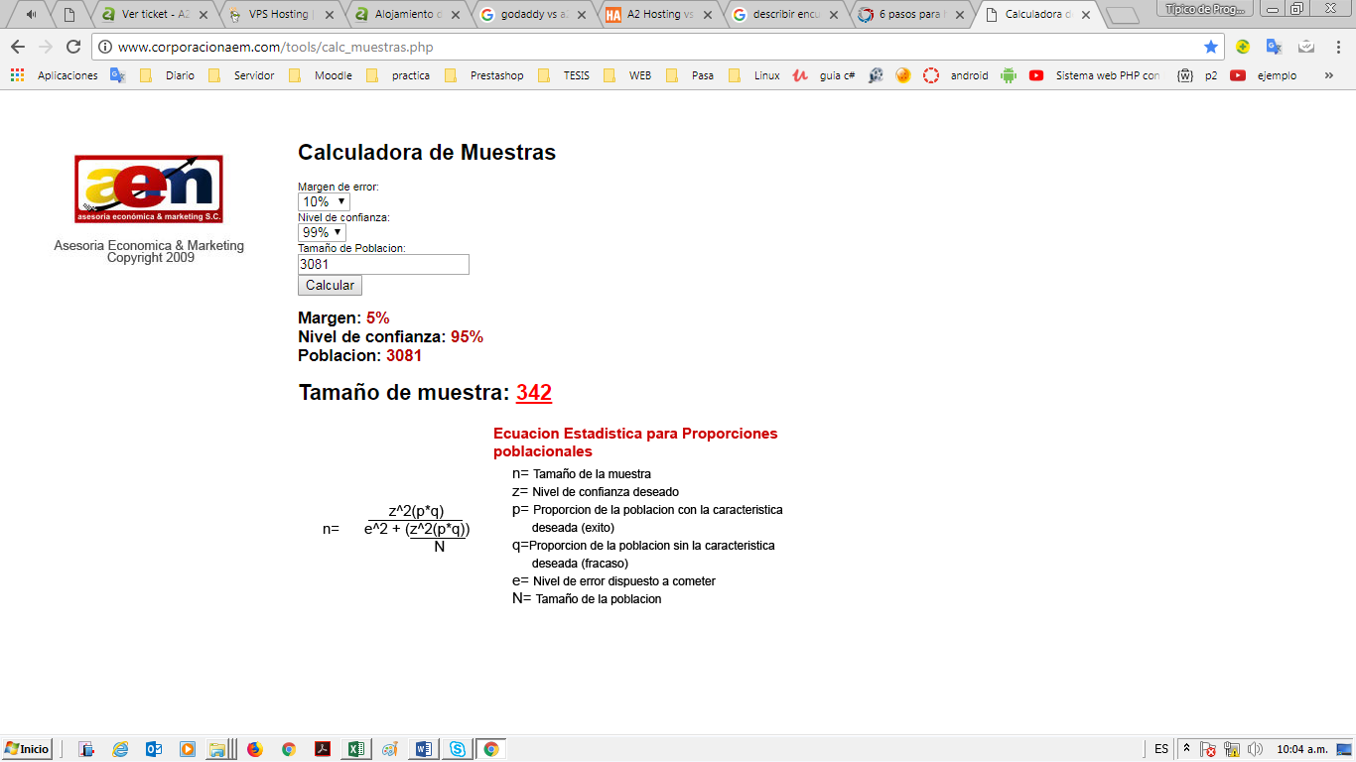

Figura: Fórmula Matemática – Fuente: Web

**Estudiantes**

|  |  |
| --- | --- |
| **Tamaño de población** | **3081** |
| **Margen de error** | **5%** |
| **Nivel de confianza** | **95%** |
| **Tamaño de muestra** | **342** |

**Docentes**

|  |  |
| --- | --- |
| **Tamaño de población** | **115** |
| **Margen de error** | **10%** |
| **Nivel de confianza** | **90%** |
| **Tamaño de muestra** | **43** |

1. **Tablas y gráficos**



















1. **Conclusiones**

Los resultados indican que un 92% de los encuestados utilizan la plataforma virtual.

De acuerdo a los resultados; el tipo de letra y el diseño gráfico se recrearan.

Como la plataforma Moodle ofrece tres vista en general (Inicio, Área personal y Aulas Virtuales), se diseñara un modelo que sea intuitivo, armónico, que mantenga los colores y la formalidad de la institución.

A creatividad del estudiante se pueden agregar (Iconos o imágenes)

Inicio

Menú de navegación.

Sección de noticias y publicidad.

Pie de página (Información de las sedes de la universidad, redes sociales)

Derechos reservados

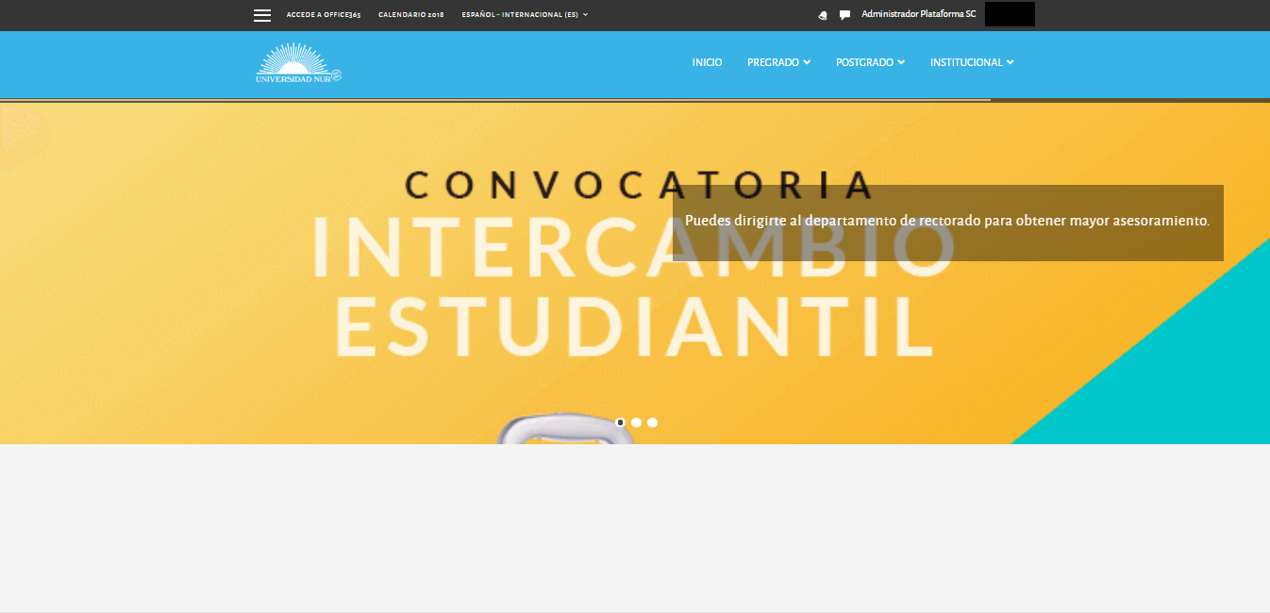

Redes Sociales

Información de las sedes

Creatividad (Enlace a las notas, Enlace al calendario académico, Enlace ayuda.).

Sección de noticias y publicidad.

Menú de navegación.





Área Personal

Menú de navegación

Materias en general

Materias en general (Nombres visibles)

Opción para ver calificaciones en el aula virtual.

Creatividad (Buscador de materias).

Creatividad (Enlace de ayuda.).

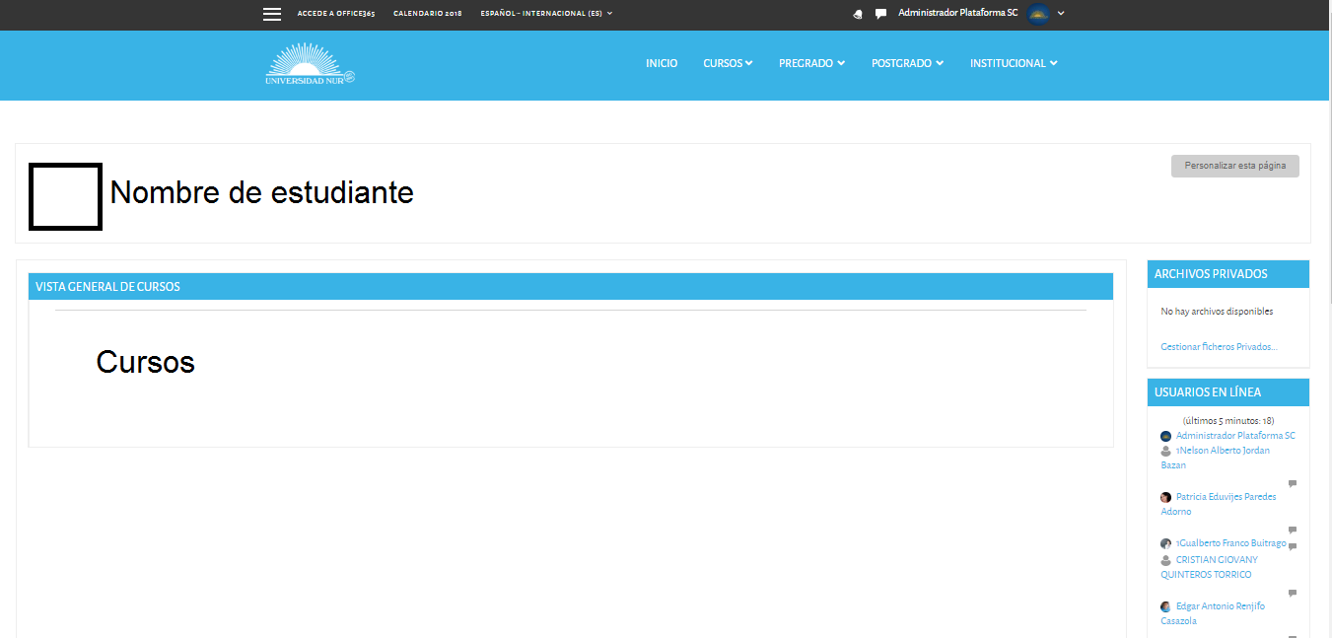

Menú de navegación.

Materias en general (Nombres visibles)

Opción para ver calificaciones en el aula virtual.

Creatividad (Buscador de materias).

Creatividad (Enlace de ayuda.).

**Aulas Virtuales**

Información del docente

Secciones de los temas

Menús laterales

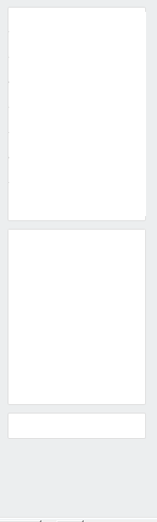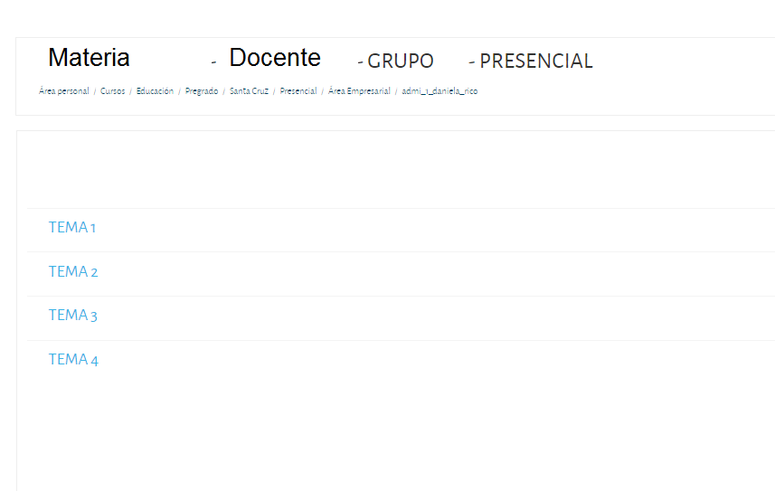

Creatividad (Información del docente).

Creatividad (Buscador de materias).

Creatividad (Menú lateral)

Categorizar cada página (Inicio, área personal, aula virtual)

Fecha lunes 4 de junio

Área personal, sección para subir sus imágenes del estudiante.